Τίτλος Διδακτικού Σεναρίου:
«[Έργο Δύναμης: Μια Σχέση που Αντανακλά την Ενέργεια]»

Φάση «[3]»
Τίτλος Φάσης: «[Σύγκριση – Προσομοίωση φαινομένων παραγωγής έργου]»

Χρόνος Υλοποίησης: [15] [Λεπτά]

Δραστηριότητα 3.3
Το παράδειγμα που περιγράψαμε στην φάση 2, δραστηριότητα 2.4, έχει προσομοιωθεί με την χρήση ενός λογισμικού το Interactive Physics. Επιβεβαιώστε την ορθότητα των απαντήσεων που δώσατε ακολουθώντας τα παρακάτω βήματα.
- Ανοίξτε το αρχείο work_force_ΚΕ_PO. Στην επιφάνεια εργασίας βλέπετε ένα ξύλινο κιβώτιο στο οποίο ασκείται μια οριζόντια δύναμη (σχήμα 3.1). Τοποθετείστε τα κατάλληλα δεδομένα όπως αυτά περιγράφονται στην δραστηριότητα 2.4 και πατώντας το κουμπί εκτέλεση παρατηρείστε την κίνηση του κιβωτίου. Στην συνέχεια, καταγράψτε τις τιμές από τον πίνακα μετρήσεων της κινητικής ενέργειας και του έργου.
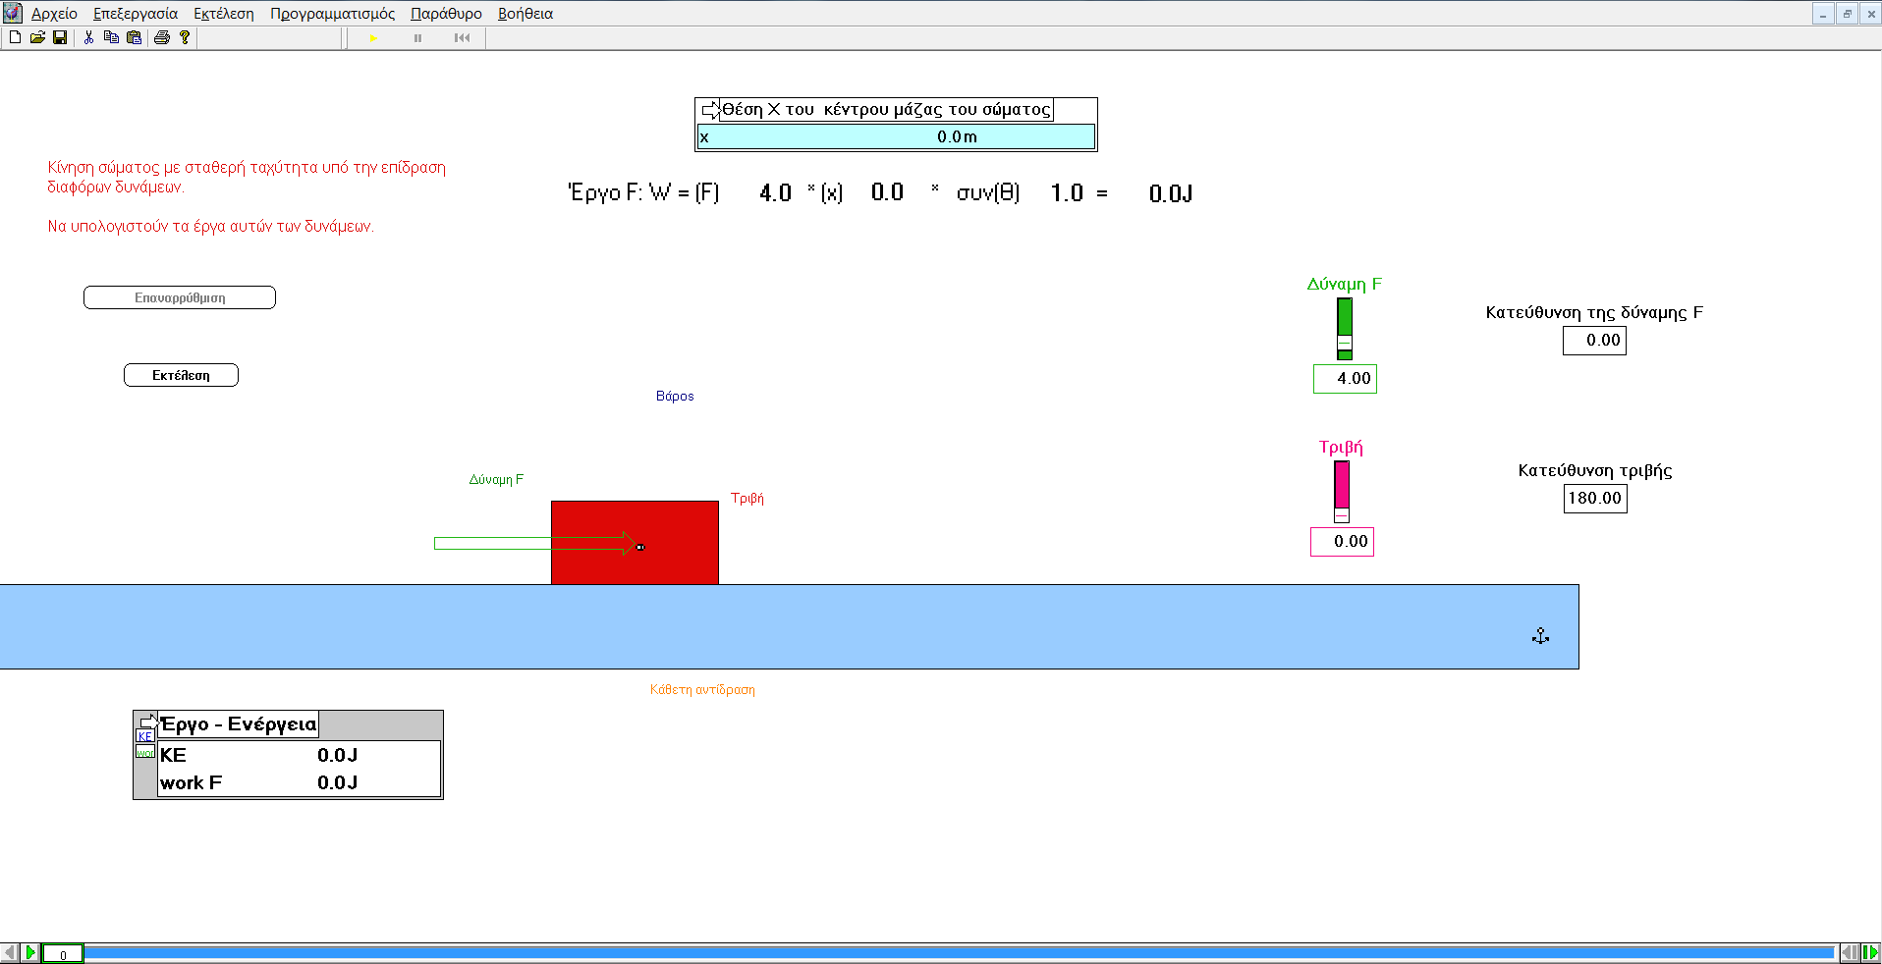
Σχήμα 3.1 Επιφάνεια εργασίας της προσομοίωσης work_force_thita_new στο Interactive Physics.
Μεταβάλλετε την τιμή της δύναμης διατηρώντας όλα τα υπόλοιπα χαρακτηριστικά του αντικειμένου σταθερά και συμπληρώστε τον παρακάτω πίνακα 1.
Πίνακας 1
Δύναμη (F) (Ν) | Έργο ( ) (Joule) | Κινητική Ενέργεια (Κ) (Joule)
2
4
6
8
10

Συγκρίνετε τις απαντήσεις που δώσατε στην δραστηριότητα 2.4 με αυτές που βρήκατε από το πρόγραμμα. Τι παρατηρείτε; Διορθώστε τις λανθασμένες:
_____________________________________________________________________________________________
_____________________________________________________________________________________________
_____________________________________________________________________________________________
_____________________________________________________________________________________________
_____________________________________________________________________________________________
_____________________________________________________________________________________________
_____________________________________________________________________________________________
_____________________________________________________________________________________________
- Ανοίξτε το αρχείο work_force_DΚΕ_PO. Δώστε στο ξύλινο κιβώτιο διάφορες τιμές αρχικής ταχύτητας όπως αυτές φαίνονται στον παρακάτω πίνακα 2 και διατηρείστε την γωνία μεταξύ της δύναμης και της μετατόπισης ίση με μηδέν.
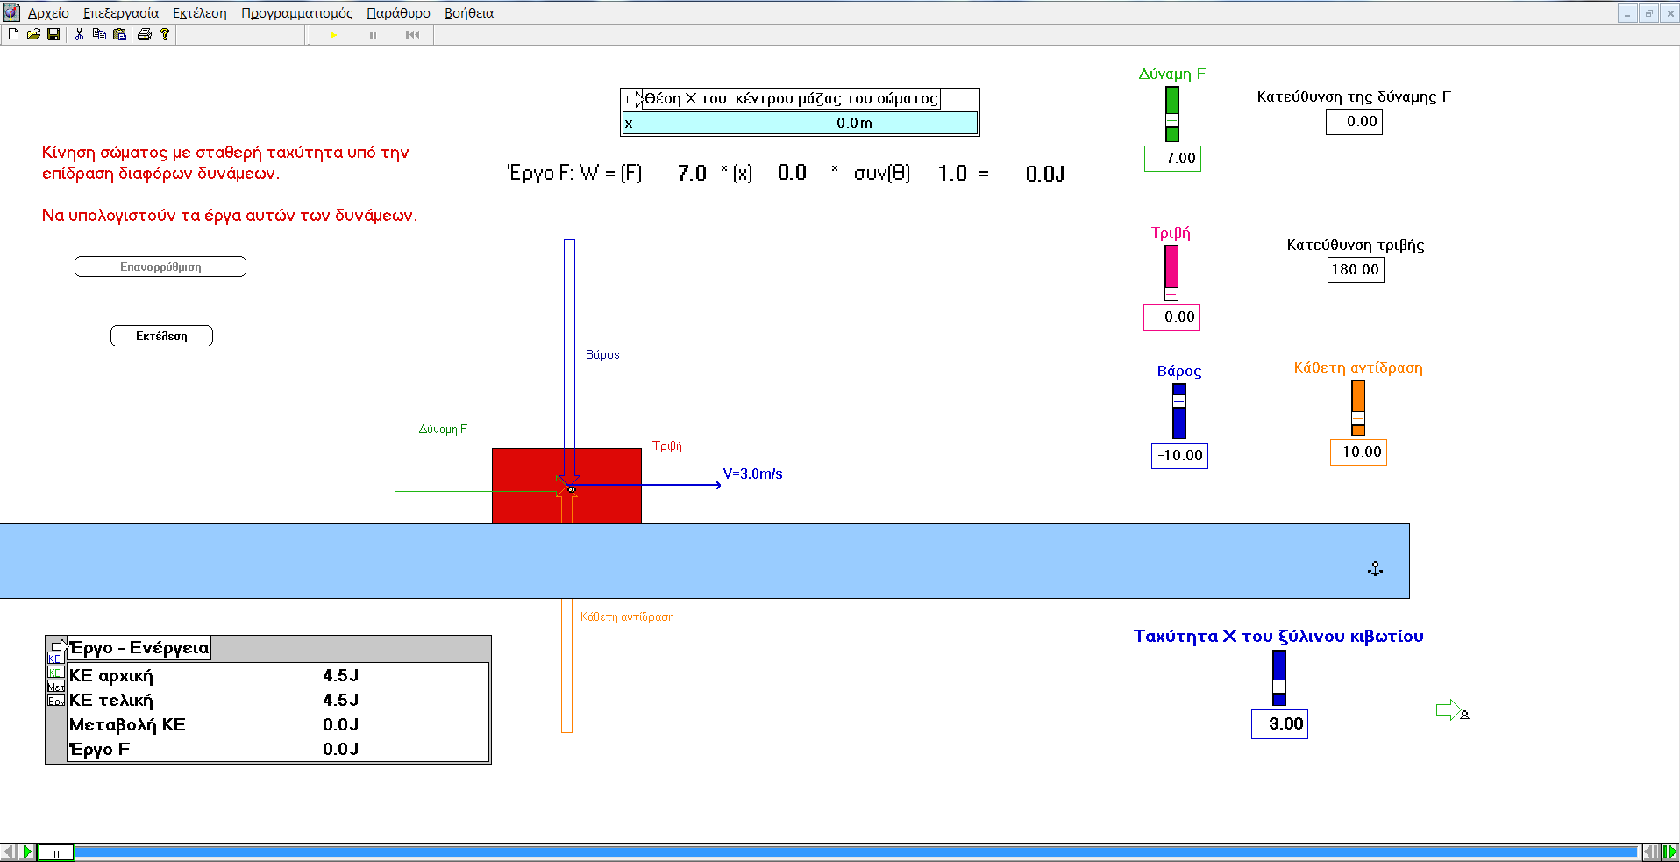
Σχήμα 3.2 Επιφάνεια εργασίας της προσομοίωσης work_force_DKE_PO στο Interactive Physics.
Εκτός από την τιμή της αρχικής ταχύτητας μεταβάλλουμε και την τιμή της δύναμης, όπως φαίνεται στον παρακάτω πίνακα 2. Όλα τα υπόλοιπα μεγέθη διατηρούνται σταθερά.

Πίνακας 2
Δύναμη (F) (Ν) | Αρχική ταχύτητα (m/s) | Αρχική κινητική ενέργεια (Joule) | Τελική κινητική ενέργεια (Joule) | Μεταβολή Κινητικής Ενέργειας (ΔΚ) (Joule) | Έργο ( ) (Joule)
2 | 5
4 | 4
6 | 3
8 | 2
10 | 1

Μελετήστε τον πίνακα τιμών όπως έχει διαμορφωθεί και διατυπώστε πρακτικά (με μία εξίσωση αν είναι δυνατόν) το συμπέρασμα που προκύπτει. Τι παρατηρείτε;
_____________________________________________________________________________________________
_____________________________________________________________________________________________
_____________________________________________________________________________________________

